深圳实验学校理科综合能力测试 A
本试卷共16页，40题（含选考题）。全卷满分300分。考试用时150分钟。
可能用到的相对原子质量：H 1 C 12 N 14 O 16 S 32 Na 23 Al 27 Fe 56 Cu 64 Au 147 S 32
选择题 共21小题，共126分
一、选择题：本题共13小题，每小题6分。在每小题给出的四个选项中，只有一项是符合题目要求的。
7．化学与人类生产、生活密切相关，下列有关说法不正确的是（ ）
A．血糖过低的患者可利用静脉注射葡萄糖溶液的方法迅速补充营养
B．用活性炭为糖浆脱色和用SO₂漂白纸浆的原理不同
C．装运乙醇的包装箱应贴的图标是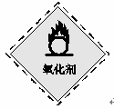
D．海水淡化的方法有蒸馏法、电渗析法等
8．NA表示阿伏加德罗常数的值，下列说法中正确的是(双选)( )
A．100 mL 1 mol·L⁻¹ Na₂CO₃溶液中溶质离子的总数小于0.3NA
B．若120 g的墨粉(只含碳)能打a个字，则平均每个字约含有10NA/a个碳原子
C．25℃、101 kPa时，0.1NA个H₂分子完全燃烧生成液态水，放出a kJ热量，表示氢气燃烧热的热化学方程式为H2(g)＋O2(g)===H2O(l) ΔH＝＋10a kJ·mol－1
D．常温下28 g ¹⁴CO中含有14NA个电子
9．短周期元素X、Y、Z、W的原子序数依次增大，X原子最外层电子数是其内层电子总数的3倍，Y原子最外层只有2个，Z单质可制成半导体材料，W与X属于同一主族。下列叙述正确的是
A.元素X的简单气态氢化物的热稳定性比W强
B.元素W的最高价氧化物对应水化物的酸性逐渐比Z弱
C.化合物YX、ZX2、WX₃中化学键类型相同
D.原子半径的大小顺序：r_{Y}＞r_{Z}＞r_{W}＞r_{X}
10．25 ℃时，用浓度为0.1000 mol·L⁻¹ 的NaOH溶液滴定20.00 mL浓
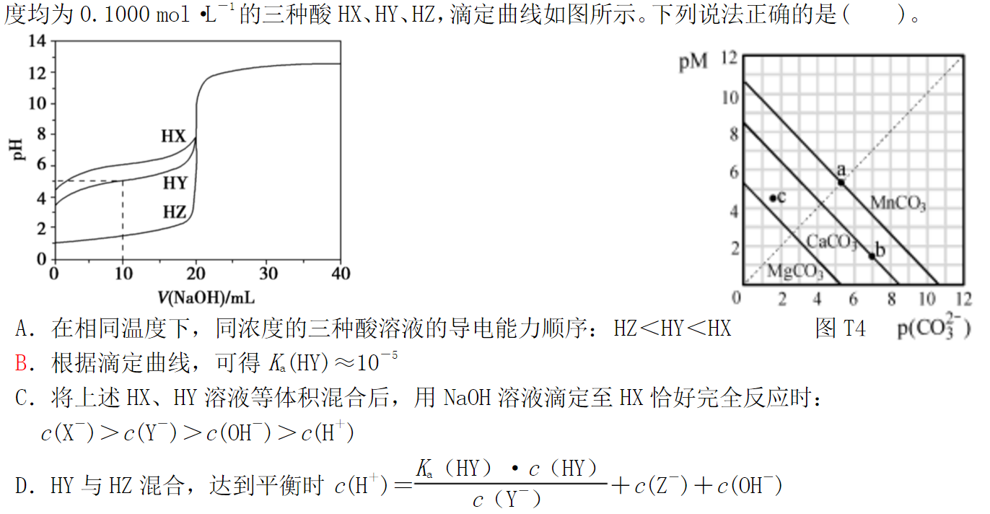

11．
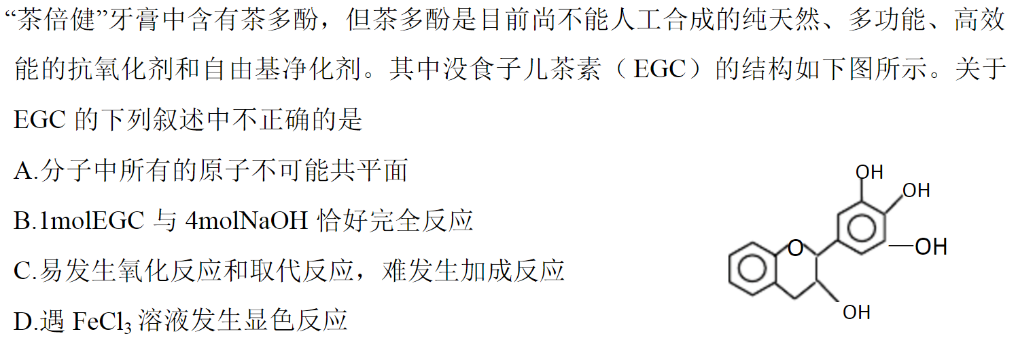
12．为提纯下列物质（括号中为杂质），所选除杂试剂和分离方法错误的是（ ）
选项 | 被提纯的物质（杂质） | 除杂试剂 | 分离方法
A | KNO₃（NaCl） | H₂O | 重结晶
B | 乙酸乙酯（乙酸） | 饱和Na₂CO₃溶液 | 分液
C | 溴苯（溴） | H₂O | 萃取
D | 乙醇（水） | 生石灰 | 蒸馏
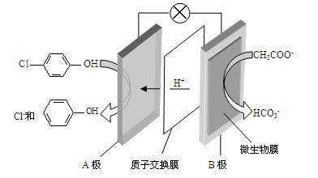
13．现在污水治理越来越引起人们重视，可以通过膜电池除去废水中的乙酸钠和对氯苯酚（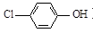），其原理如图所示，下列说法正确的是（ ）
A．B为电池的正极，发生还原反应
B．A极的电极反应式为
+ e－=Cl－+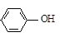
C．电流方向从B极沿导线经小灯泡流向A极
D．当外电路中有0.2mole－转移时，通过质子交换膜的H⁺的个数为0.2N_{A}
26．（13分）亚硝酸钠（NaNO₂）是一种常见的食品添加剂，使用时必须严格控制其用量，某兴趣小组进行下面实验探究，查阅资料知道：
①2NO+Na₂O₂=2NaNO₂②2NO₂+Na₂O₂=2NaNO₃
③酸性KMnO₄溶液可将NO₂﹣氧化为NO₃﹣，MnO₄﹣还原成Mn²⁺．
Ⅰ．产品制备与检验：用如图1装置制备NaNO₂：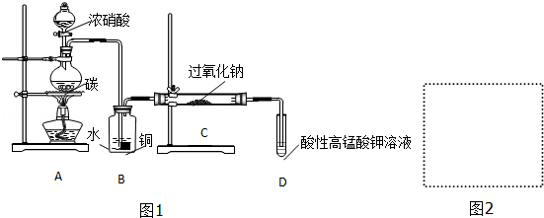
（1）写出装置A烧瓶中发生反应的化学方程式并标出电子转移的方向和数目 。
（2）B装置的作用是 。
（3）有同学认为装置C中产物不仅有亚硝酸钠，还有碳酸钠和氢氧化钠，为制备纯净
NaNO₂应在B、C装置间增加一个装置，请在右框内画出增加的装置图2，并标明盛放的试剂．
（4）试设计实验检验装置C中NaNO₂的存在（写出操作、现象和结论）
。
Ⅱ．含量的测定
称取装置C中反应后的固体4.00g溶于水配成250mL溶液，取25.00mL溶液于锥形瓶中，用0.1000mol/L酸性KMnO₄溶液进行滴定，实验所得数据如下表所示：
滴定次数 | 1 | 2 | 3 | 4
KMnO₄溶液体积/mL | 20.60 | 20.02 | 20.00 | 19.98
（5）第一组实验数据出现异常，造成这种异常的原因可能是 （双项选择）。
A．酸式滴定管用蒸馏水洗净后未用标准液润洗
B．锥形瓶洗净后未干燥
C．滴定结束仰视读数
D．滴定结束俯视读数
（6）根据表中数据，计算所得固体中亚硝酸钠的质量分数 。（结果保留4位有效数字）
27．（14分）铁及其化合物在生产和生活中有广泛的应用．
Ⅰ、高铁酸钠（Na₂FeO₄）是一种新型净水剂，工业上制备高铁酸钠的方法之一的反应原理为：
Fe(OH)₃ + NaClO + NaOH →Na₂FeO₄ + X + H₂O, 则X的化学式 ，反应中被氧化的物质
是 （写化学式）。
Ⅱ、铁红颜料跟某些油料混合，可以制成防锈油漆。工业制硫酸产生的硫酸渣中主要含Fe₂O₃、SiO₂、Al₂O₃、MgO等，用硫酸渣制备铁红（Fe₂O₃）的过程如下：
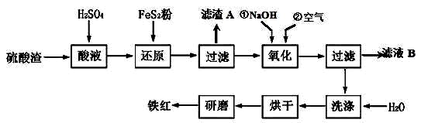
酸溶

已知：①
沉淀物 | Fe（OH）₃ | Al（OH）₃ | Fe（OH）₂ | Mg（OH）₂
开始沉淀pH | 2.7 | 3.8 | 7.6 | 9.4
完全沉淀pH | 3.2 | 5.2 | 9.7 | 12.4
②FeS₂是一种黄色难溶于水的固体。
（1）酸溶过程中Fe₂O₃与稀硫酸反应的化学方程式为 ；
“滤渣A”主要成份的化学式为 。
（2）还原过程中加入FeS₂的目的是将溶液中的Fe³⁺还原为Fe²⁺，而本身被氧化为H₂SO₄，写出该反应的离子方程式： 。
（3）为了确保铁红的质量和纯度，氧化过程中加NaOH调节溶液的pH的范围是 ；如果加NaOH调节溶液的pH=a，则滤液B中的c（Fe³⁺）= （25℃时， K_{sp}[Fe(OH)₃]=4×10^{﹣38}）
（4）滤液B中可以回收的物质有 。
28．（16分）二氧化碳的捕捉和利用是我国能源领域的一个重要战略方向。
（1）CO₂的电子式是 ，所含化学键的类型是 。
（2）工业上用CO₂和H₂反应合成二甲醚。已知：
CO₂(g)＋3H₂(g)CH₃OH(g) ＋H₂O(g) △H₁＝－49.1 kJ·mol^{－1}
2CH₃OH(g)CH₃OCH₃(g)＋H₂O(g) △H₂＝－24.5 kJ·mol^{－1}
CO₂(g)＋H₂(g) CO(g)＋H₂O(g) △H₃＝+ 41.2 kJ·mol^{－1}
①写出CO₂(g)加H₂(g)转化为CH₃OCH₃(g)和H₂O(g)的热化学方程式
是 。
②一定条件下，上述合成二甲醚的的反应达到平衡状态后，若改变反应的某个条件，下列变化能说明平衡一定向正反应方向移动的是 。（填代号）
a．逆反应速率先增大后减小
b．H₂的转化率增大
c．CO₂的体积百分含量减小
d．容器中c(H₂)/ c(CO₂)的值减小
③在某压强下，合成二甲醚的反应在不同温度、不同投料比时，CO₂的转化率如下图所示。T₁温度下，将6molCO₂和12molH₂充入2L的密闭容器中，5min后反应达到平衡状态，则0~5min内的平均反应速率v(CH₃OCH₃)= ；K_{A}、K_{B} 、K_{C}三者之间的大小关系为 。
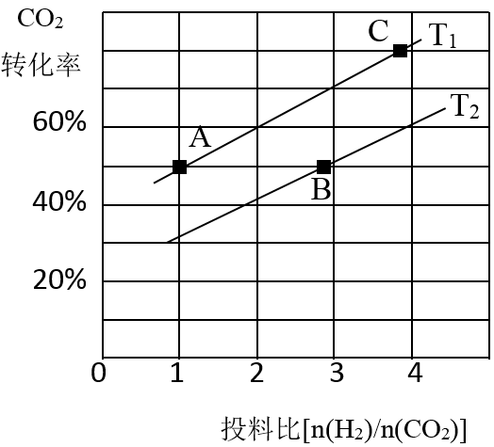
（3）已知常温下NH₃.H₂O的电离平衡常数K=1.75×10⁻⁵，H₂CO₃的电离平衡常数K₁=4.4×10⁻⁷，K₂=4.7×10⁻¹¹。 常温下，用氨水吸收CO₂可得到NH₄HCO₃溶液，NH₄HCO₃溶液显 ；（填“酸性”、“中性”或“碱性”）；反应NH₄⁺+HCO₃⁻+H₂ONH₃.H₂O+H₂CO₃的平衡常数K= 。

36．【化学—选修2:化学与技术】(15分)
火山喷发所产生的硫黄可用于生产重要的化工原料硫酸。某企业用下图所示的工艺流程生产硫酸：
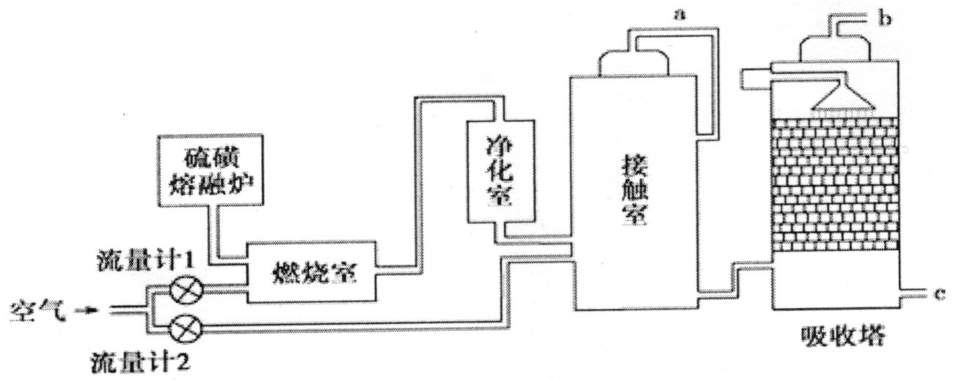
请回答下列问题：
（1）硫酸的用途非常广泛，可应用于下列哪些方面_ （可多选）
A．橡胶的硫化
B．表面活性剂“烷基苯磺酸钠”的合成
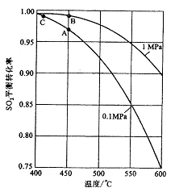
C．铅蓄电池的生产
D．过磷酸钙的制备
（2）为充分利用反应放出的热量，接触室中应安装______ （填设备名称）。吸收塔中填充有许多瓷管，其作用是 ．
（3）如果进入接触室的混合气（含SO₂体积分数为7％、O₂为11％、N₂为82％）中SO₂平衡转化率与温度及压强的关系如图所示。在实际生产中，SO₂催化氧化反应的条件选择常压和450℃ ，而没有选择SO₂转化率更高的B或C点对应的反应条件，其原因分别是_______ ； 。
（4）为使硫黄充分燃烧，经流量计l通入燃烧室的氧气过量50％；为提高SO₂转化率，经流量计2的氧气量为接触室中二氧化硫完全氧化时理论需氧量的2.5倍；则生产过程中流经流量计l和流量计2的空气体积比应为 。假设接触室中SO₂的转化率为95％，b管排出的尾气中二氧化硫的体积分数为 （空气中氧气的体积分数按0.2计）。
（5）工业对硫酸厂尾气的处理方法一般是 。
38．【化学—选修5:有机化学基础】(15分)
高分子材料PET聚酯树脂和PMMA的合成路线如下：
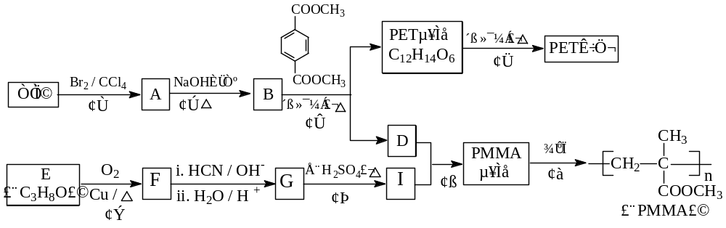已知：
J
Ⅰ. 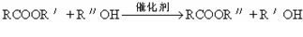（R′，R″是两种不同的烃基）
Ⅱ. 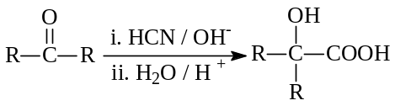（R、R′代表烃基）
’
’
（1）①的反应类型是 ，A的名称为____________。
（2）②的化学方程式为 。
（3）PMMA单体的官能团名称是 、 。
（4）F的核磁共振氢谱显示只有一组峰，⑤的化学方程式为 。
（5）符合下列要求的J的同分异构体有 种。
①能与NaOH溶液反应 ②能使酸性高锰酸钾溶液的紫色褪去③分子中不含环状结构
其中与J具有相同官能团，且为顺式结构，其结构简式是 。
（6）写出由PET单体制备PET聚酯并生成B的化学方程式 。

黄冈中学2015年高三年级适应性考试理科综合参考答案
物理参考答案
A卷 14A 15A 16C 17D 18D 19BC 20BCD 21AB
22．（6分）答案（1）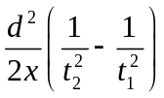 （2）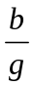
23．（9分）（1）700 ( 2分) （2）变大（2分） （3）1.CD (分) （r+R）Rg /（R+r+Rg） （3分）
24．（14分）解析: (1)设货物加速运动的加速度为a、时间为t₁、位移为x₁，则：
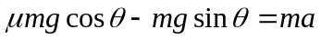 a=1m/s²
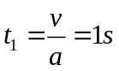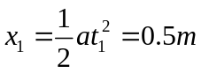
货物匀速运动时间t₂为：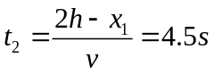
故货物从地面运送到平台上所用的时间t为：t=t₁+t₂=5.5s （8分）
(2)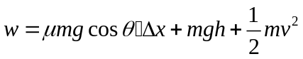
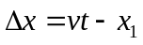
联立解得w=1425J （6分）
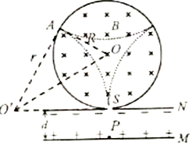
25．（18分）解析: (1) 粒子进入磁场后做匀速圆周运动，运用几何关系作出圆心O′， 圆半径为r，设第一次碰撞点为A，由于粒子与圆筒发生两次碰撞又从S孔射出，因此SA弧所对圆心角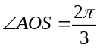。 （1分）
由几何关系得 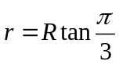 （1分）
粒子运动过程中洛伦兹力充当向心力，由牛顿第二定律，得 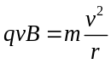 （1分）
联立得 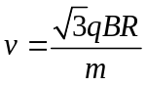 （1分）
由动能定理得 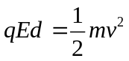 （2分）
联立上式可得 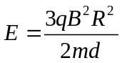 （2分）
由闭合电路欧姆定律 E₀=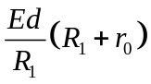=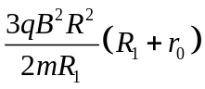 （4分）
(2)保持M、N的距离不变，移动滑动变阻器的滑片，设粒子与圆筒发生n次碰撞后仍从S孔射出，板间电压为U_{n}，则
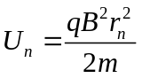 （2分） 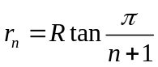 (n=2,3,4……) （2分）
由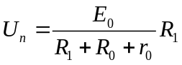 （2分）
故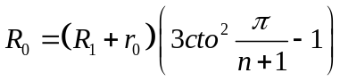 (n=2,3,4……) （2分）

化学参考答案
选项 | 7 | 8 | 9 | 10 | 11 | 12 | 13
A卷答案 | C | B | D | B | A | C | D
26．（14分）（1）NaCl （1分） Fe（OH）₃（1分）
（2）①Fe₂O₃ + 3H₂SO₄ == Fe₂(SO₄) ₃ + 3H₂O（2分）
SiO₂（1分。多写FeS₂不扣分，多写其它化学式0分）
② FeS₂ +14 Fe³ ⁺ + 8 H₂O =15Fe² ⁺ + 2 SO₄²⁻ + 16 H⁺ （2分） 。
③3.2~3.8 （2分） 4×10^{（4-3a）} （2分）
④Na₂SO₄、Al₂(SO₄)₃、MgSO₄（3分，多写H₂SO₄不扣分，多写其它0分；漏写酌情给分）；
27．(16分) （1）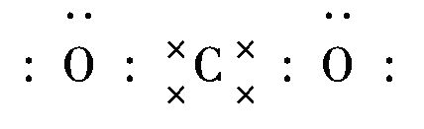，共价键
（2）①2CO₂(g)＋6H₂(g) CH₃OCH₃(g) ＋3H₂O(g) △H＝－122.7 kJ·mol^{－1}
②b ③0.18 mol .L⁻¹min⁻¹；K_{A}=K_{C}＞K_{B}。
（3）碱性，1.3×10⁻³（每空2分）
28．（13分）(1)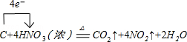 （2分）
（2） 将NO₂转化为NO，同时Cu与稀硝酸反应生成NO（或制取NO）（2分）
（3）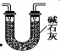或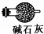；（2分）
（4）取少量装置C中产物置于试管中，加入适量蒸馏水溶解，（加入稀硫酸酸化）滴加入1﹣2滴（少量）酸性KMnO₄溶液，若溶液紫色褪去，说明C中产物含有NaNO₂ （2分）
(5) AC （2分）
（6） 86.25%或0.8625 （3分）
36．（15分）
（1）B、C、D （2分）
（2）热交换器 （1分） 增加SO₃与浓硫酸的接触面，有利于SO₃的吸收。（2分）
（3）不选B点，因为压强越大对设备的投资大，消耗的动能大；SO₂的转化率在1个大气压下已是97%左右, 再提高压强，SO₂的转化率提高的余地很小。 （2分）
不选C点，因为温度越低，SO₂转化率虽然更高，但催化剂的催化作用受影响，450⁰C时，催化剂的催化效率最高。（2分）
（4）1.2 （2分） 0.004 （2分）； （5）用氨水吸收 （2分）
37． （1） 1s²2s²2p⁶3s²3p²（2分）．
（2）Si_{n}H_{2n+2}（1分），sp³（1分），硅烷为分子晶体，随相对分子质量增大，分子间作用力增强，熔沸点升高 （2分）．
（3）As＜Se＜Br （2分）．
（4） 平面三角形（1分），CO₃²⁻或NO₃⁻（2分）
（5） 1：3 （2分）； 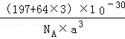 g/cm³．（2分）
38． （1）加成反应（1分）,1，2-二溴乙烷（1分）
（2）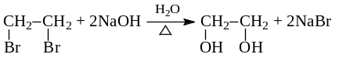（2分）
（3）碳碳双键（1分）酯基（1分）
（4）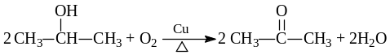（2分）
（5）8（2分），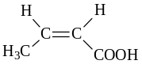（2分）
（6）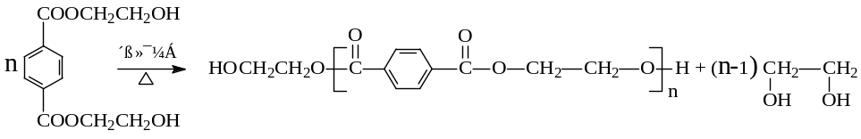（3分）
生物答案(AB卷)

1．A 2．D 3．C 4．A 5．B 6．D
29．（12分，每空2分）（1）细胞质基质、线粒体 （2）开花后第20d 小于 （3）逐渐下降 逐渐增加（4）增加通气量，提高水稻的有氧呼吸速率，为有机物的运输等过程提供能量，有利于种子中干物质的快速积累
30．（8分，每空1分）（1）数量 体积 （2）①细胞分裂素 分裂 ②脱落酸 生长素 乙烯 （3）多种激素共同调节（作用）
31．（7分，除标注外每空1分）（1）样方法 大于（2分） 弱光（2分） 乔木 （2）碳元素（CO₂）
32．（12分，每空2分）（1）二 3/7 （2）D突变为d 含D基因染色体缺失
(3) 1︰1︰2 1︰1︰3︰3
39．（15分，除标注外每空2分） (1)纯培养 高压蒸汽灭菌、灼烧 (2)温度、pH、氧气浓度等 蒸馏 (3)富含纤维素的 纤维素 (4)固定化 包埋（1分）
40．（15分，除标注外每空2分）（1）限制性核酸内切酶（限制酶）和DNA连接酶 启动子、终止子 显微注射（1分）（2）化学诱导法（3）胚胎的早期培养和胚胎移植 氨基酸、核苷酸 （4）胚胎分割 将内细胞团均等分割

